Этап урока | Методы, приемы | Время | Деятельность учителя | Деятельность учащихся |  | УУД
- Организация класса на урок | Словесный: слово учителя | 1 мин | Здравствуйте, ребята. Прошу садиться.  - У нас сегодня необычный урок. На уроке у нас гости – давайте поздороваемся с ними. Сейчас урок математики, - наверно, самый сложный и трудный из всех уроков в начальной школе. | Приветствовать учителя. |  | Л: знать моральные нормы.
- Мотивационный | Практический:  чтение притчи  Словесный:  беседа | 2-3 мин | (психологическая минутка)  (Притча)  "Жил мудрец, который знал все. Один человек захотел доказать, что мудрец знает не все. Зажав в ладонях бабочку, он спросил: "Скажи, мудрец, какая бабочка у меня в руках: мертвая или живая?” А сам думает: "Скажет живая – я ее умертвлю, скажет мертвая – выпущу”. Мудрец, подумав, ответил: "Все в твоих руках”.  - Так что - многое в жизни зависит от нас самих!  - Вы любите преодолевать трудности?  - Поднимите руки, кто уверен, что справится со всеми трудностями.  -Трудность всегда преодолевается, если человек все делает с хорошим настроением, с хорошими мыслями.  -Какую тему мы изучали на предыдущем уроке? (Час, минута и секунда)  -Это все единицы измерения времени.  Что такое время? (Время – это процесс смены явлений, вещей, событий). | Воспринимать информацию, представленную в устной форме.  Отвечать на вопросы. |  | П:воспринимать информацию представленную в устной форме.  К: выражение своих мыслей с достаточной полнотой и точностью.  П:отвечать на вопросы учителя.
- Проверка домашнего задания. | Словесный:  беседа | 2 мин | Каким было д/з? (вспомнить пословицы о времени)  Пословицы «Делу - время, потехе- час.»  «Летний день-год кормит»  «Минута – час бережет»  Скажите, 1 минута – это много или мало?  - А знаете, что можно сделать за 1 минуту?  (Примеры: За 1 минуту выпускают в стране:  - веселых будильников, важных стенных часов, ручных- 80 штук;  -18телевизоров, 14 холодильников, 4автомобиля;  - книга печатается так быстро, что счет надо вести на секунды. За 1секунду выходит 45 экземпляров книг, а из них 7 для вас, ребята.  - А если бы вдруг на 1 минуту стали в стране все заводы и фабрики, то государство потеряло бы сотни миллионов рублей.  (ВРЕМЯ НАДО БЕРЕЧЬ!)  - У нас урок длится 40 минут. Если все будут стараться работать хорошо, можно сделать за урок очень много! Постараемся? | Отвечать на вопросы учителя.  Использовать ранее изученный материал. |  | К: понимать речь других, отвечать на вопросы.  П: понимать информацию представленную в изобразительной форме.
- Актуализация знаний. | Практический:  Соотносить величины между собой | 7 мин | Давайте вспомним, что вы знаете о единицах времени?  Выполните необходимые вычисления, заполните пропуски. Получившееся слово подскажет тему сегодняшнего урока.  1000м = …м  7км = …м  3мин =…с  420с =…мин  5сут.18ч =…ч  4см2мм = …мм  18м = … дм  3ч > 42мин. на….  ДВИЖЕНИЕ  (Сегодня решаем задачи на движение)  - А что такое движение?  (Движение – это перемещение ….в  пространстве) | Анализировать, отвечать на вопросы. | К: понимать речь других, отвечать на вопросы.
  1 | 7000 | 7 | 180 | 42 | 138
  д | в | ж | и | н | е
- Постановка учебной задачи | Практический: формулирование темы и целей урока.  Практический: решение задачи  Словесный: беседа  Практический: решение задачи  Словесный: беседа  Практический: решение задачи  Словесный: беседа | 10-15 мин | - С какими источниками мы работаем на уроке математики?  - Как узнать, правильно определили тему урока? (содержание)  -Откройте сейчас наш самый главный источник знаний, учебник математики. Обратитесь к содержанию, как найдёте тему урока, над которой будем работать? (На прошлом уроке работали на стр. 78)  -Прочитайте тему урока в содержании.  -На какой странице вы открыли учебник? (79)  -Прочитайте ещё раз тему урока («Кто или что движется быстрее?»).  -Что вам уже знакомо?  -Поставим цели урока. Что нужно для этого сделать? (Рассмотреть страницы учебника)  -Рассмотрите страницы учебника, обратите внимание на условные обозначения.  -Какие значки встретились? (Выскажи предположение)  -Что это значит? ( Высказать догадку)  -Как вы думаете, что мы должны выяснить сегодня на уроке? (Почему кто-то или что-то движется быстрее)  -Приведите примеры, в которых можно сравнить движение объектов с помощью такого выражения, как: «Он движется быстрее (медленнее)…» (Ожидаемый ответ: гепард бежит быстрее, чем лев; пешеход идет медленнее, чем едет велосипедист; самолет летит быстрее, чем вертолет, и др.)  -Почему?  Хорошо. Тогда как вы думаете, какая тема нашего сегодняшнего урока? (Кто или что движется быстрее)  Какую цель мы поставим? (научиться определять, кто или что движется быстрее)  Хорошо, открываем учебник на стр. 79. Номер 263.  Прочитайте задание.  Ответьте на его первый вопрос.  (спортсмен, пробежавший дистанцию быстрее остальных, становится победителем соревнований, значит, быстрее всех дистанцию пробежал спортсмен под номером 15)  -Почему так решили?  -Каким образом судьи соревнований решают вопрос о том, кто какое место должен занять? (для того, чтобы определить, какое место должен занять каждый из спортсменов, пробежавших одинаковую дистанцию, судья должен зафиксировать время, затраченное спортсменом на бег.)  Какой вывод мы с вами можем сделать, если дистанция одинаковая, когда будет результат лучше?  -На парте лежит лист–помощник (Приложение 1), который будет помогать вам грамотно формулировать выводы по теме урока. Выберите вывод, подходящий к нашей задаче.  Вывод: Чем меньше затраченное время, тем быстрее бежал спортсмен, значит тем лучше результат, при условии, что дистанция одинаковая.  Хорошо, молодцы.  Прочитайте номер 264. Что нам известно?  Что нужно узнать?  Когда туристы шли быстрее?  (Ожидаемый ответ: за первый час туристы прошли большее расстояние  (5 км > 4 км), значит, они двигались быстрее, чем во второй час.)  -Какой вывод можно сделать?  Вывод: Быстрее движется тот объект, который за одно и то же время преодолевает большее расстояние.  Прочитайте номер 265  -Что можете сказать про время движения? (Время одинаковое 1 мин) -Что можете сказать про расстояние? (2км и 1500м выражено в разных единицах длины)  - Что движется медленнее — поезд или автомобиль?  (Ожидаемый ответ: за одну минуту поезд проехал расстояние меньшее, чем автомобиль )  -Почему?  (1500 м < 2000 м или 1 км 500 м < 2 км), значит, поезд движется медленнее  Вывод: Медленнее движется тот объект, который за одно и то же время преодолевает меньшее расстояние.  Как вы думаете, какое расстояние за один час может пройти человек?  (Взрослый человек- 5 км, ребёнок 9-10 лет-3км)  Задание 266  -Прочитайте задачу.  -Какое расстояние за один час преодолел Миша?  -Прочитайте требование к задаче.  -Сможем сразу ответить на требование задачи? (Нет)  -Почему? (Время выражено в разных единицах)  -Как узнать какое расстояние Миша пройдет за 1 ч 30 мин, если нам известно, что за 1 час Миша прошел 3 км?  (надо найти расстояние, которое Миша пройдет за 1 ч 30 мин.  За 1 час Миша может преодолеть расстояние 3 км, значит, за полчаса он может преодолеть половину этого пути.)  1) 3 км : 2 = 3000 м : 2 = 1500 м = 1 км 500 м — пройдет Миша за полчаса  2) 3 км + 1 км 500 м = 4 км 500 м — пройдет Миша за 1 ч 30 мин  -Можем ответить на требование задачи? (Нет)  -Что надо сделать? (сравнить 5км > 4км 500м)  Ответ: за 1 ч 30 мин Миша не сможет пройти 5 км | .  Формулировать тему и цель урока  Читать условие задачи, решать задачу.  Отвечать на вопросы учителя  Читать условие задачи, решать задачу  Выбирать подходящий вывод, анализируя представленную информацию  Отвечать на вопросы учителя  Читать условие задачи, решать задачу.  Выбирать подходящий вывод, анализируя представленную информацию.  Отвечать на вопросы учителя |  | К: понимать речь других, отвечать на вопросы.  Р: определять цель учебной деятельности с помощью учителя.  К:понимать речь других.  П: отвечать на вопросы учителя.  П: владеть общими приемами вычислений  П: Умение выбирать и использовать в ходе решения изученные алгоритмы, свойства арифметических действий.  К: отвечать на вопросы, выражение своих мыслей с достаточной полнотой и точностью  П: умение выбирать и использовать в ходе решения изученные алгоритмы, свойства арифметических действий. Р:соотносить выполненное задание с образцом.
- Решение частных задач | Практический:  Решение задачи  Словесный: беседа  Практический: составление задачи на разностное сравнение  Практический: составление задачи на кратное сравнение  Организует работу в группах.  Практический: составление краткой записи, решение задачи | 10-15 мин | Номер 267  Прочитайте задание.  Что нам нужно сделать?  -Устно расположить данные средства передвижения от самого быстрого до самого медленного ( ракета, самолет, вертолет, автомобиль, велосипед, лодка без мотора (по течению реки)). Проговорите свои предположения соседу.  -Почему так решили?  Давайте проверим, посмотрите на экран.  (Приложение 2)  Кто все расположил верно?  Какой вывод подойдет?  Вывод: Быстрее движется тот объект, который за одно и то же время преодолевает большее расстояние.  Задание 268  -Самостоятельно прочитайте задание и приведите примеры самых быстрых животных, каких вы знаете.  Посмотрите на экран, вам представлена таблица «Самые быстрые животные мира» (Приложение 3.)  Беседа по таблице:  -Какое животное самое быстрое?  -Какое животное самое медленное?  -У каких животных одинаковая скорость?  -Сейчас в парах сформулируйте задачу на разностное сравнение, используя данные из таблицы.  (На сколько больше?; На сколько меньше?)  -Какой вывод можно сделать?  Вывод: Быстрее движется тот объект, который за одно и то же время преодолевает большее расстояние.  Задание 269  -Прочитайте задание и назовите самых медленных животных.  -Рассмотрите таблицу «Самые медленные животные мира». (Приложение 4.)  -в группах по 4 человека сформулируйте задачу на кратное сравнение, используя данные из таблицы.  (Во сколько больше? Во сколько меньше?)  -Какой вывод можем сделать? Почему?  Вывод: Медленнее движется тот объект, который за одно и то же время преодолевает меньшее расстояние.  Задание 270  Прочитайте задачу  О чем говорится в задаче? Что известно?  Что нужно найти?  Давайте запишем краткую запись  за 60 мин — 80 км  за 120 мин — ? км  за 30 мин — ? км  за 15 мин — ? км  - Решим ее коллективно:  -Что можем сказать про время?  -Что можем сказать про расстояние?  Можем ли мы узнать, сколько км проедет автомобиль за 120 мин, если знаем, сколько он проезжает за 60 мин?  Каким действием?  120/60=2 раза  80 км · 2 = 160 км — расстояние, которое преодолеет автомобиль за 120 мин  • 60/30 = 2 раза меньше, чем 1 ч, значит, пройденное расстояние за 30 мин будет в 2 раза меньше, чем расстояние, пройденное за 1 ч:  80 км : 2 = 40 км — расстояние, которое преодолеет автомобиль за 30 мин  60/15= 4 раза меньше, чем 1 ч, значит, пройденное расстояние за 15 мин будет в 4 раза меньше, чем расстояние, пройденное за 1 ч:  80 км : 4 = 20 км — расстояние, которое преодолеет автомобиль за 15 мин  Ответ: 160 км, 40 км, 20 км.  - Обратите внимание на время, что с ним происходит? ( Уменьшается)  -Что происходит с расстоянием? (Уменьшается)  -Во сколько раз?  В задаче есть еще один вопрос.  Кто прочтет?  На каком транспортном средстве можно за 1 час преодолеть расстояние в 1000 км? (На самолете.)  (средняя скорость пассажирского самолета — 980 км/ч) | Отвечать на вопросы учителя.  Читать условие задачи, решать задачу.  Выбирать подходящий вывод, анализируя представленную информацию.  Отвечать на вопросы учителя  Составлять задачу на разностное сравнение. Работа в парах  Объяснять решение задачи  Работать в группах. Составлять задачу на кратное сравнение  Объяснять решение задачи.  Читать условие задачи, решать задачу.  Отвечать на вопросы учителя  Решать задачу. |  | К:понимать речь других.  П: отвечать на вопросы учителя.  П: владеть общими приемами вычислений  П: Умение выбирать и использовать в ходе решения изученные алгоритмы, свойства арифметических действий.  К: отвечать на вопросы, выражение своих мыслей с достаточной полнотой и точностью  П: умение выбирать и использовать в ходе решения изученные алгоритмы, свойства арифметических действий. Р:соотносить выполненное задание с образцом.
VII. Итог урока | Беседа | 1 мин | Ребята, вот и подошел наш урок к концу.  Какая тема у нас была?  Какую цель мы ставили?  Мы добились данной цели?  -Когда можно утверждать, что объект быстрее движется?  -Когда можно утверждать, что объект медленнее движется? | Отвечать на вопросы учителя. |  | П:отвечать на вопросы учителя.  К: выражение своих мыслей с достаточной полнотой и точностью.
- Рефлексия | Акцентирует внимание на конечных результатах учебной деятельности | 1-2 мин | -Оцените свою работу.  Проанализируйте свои листы индивидуальных достижений.  Что получилось, что - нет.  (Приложение 5) | Анализировать проделанную работу на уроке |  | П: делать самостоятельные выводы.
- Домашнее задание. |  |  | № 118 б (Т-1, с. 61)  Спасибо за работу.

1. Математика, 4 класс
2. УМК - Перспективная начальная школа
3. Тема урока: «Кто или что движется быстрее?» , 1 час
4. Цель: развивать умение оперировать понятиями «быстрее» и «медленнее», подвести к рассмотрению понятия «скорость».
5. Задачи урока:
Личностные: формировать индивидуальные учебно-познавательные мотивы, самостоятельность в разных видах деятельности;
развивать навыки сотрудничества, способность к самооценке, этические чувства, доброжелательность.
Метапредметные:
Регулятивные УУД: находить рациональный способ решения учебной задачи, в сотрудничестве с учителем, классом;
планировать решение задачи, выбирать наиболее целесообразный способ решения текстовой задачи, действовать по заданному и самостоятельно составленному плану решения задачи, контролировать, обнаруживать и устранять ошибки логического (в ходе решения) и арифметического (в вычислении) характера.
Познавательные: формировать умения самостоятельно выделять и формулировать познавательную цель, совершенствовать уровень математической речи, структурировать знания, произвольно и осознанно владеть общим умением решать конкретные учебные задачи.
Коммуникативные: развивать умение оформлять свои мысли в устной форме, слушать и уважительно вести диалог с одноклассниками, аргументировать свою позицию и координировать еѐ с позициями партнеров в совместной деятельности, презентовать различные способы рассуждения
Предметные: иметь представление о скорости передвижения различных тел.
-уметь определять, кто или что движется быстрее; располагать средства передвижения по порядку от самого быстрого к самому медленному;
-уметь сравнивать «бытовое» толкование терминов «медленнее» или «быстрее» с помощью таких величин, как расстояние и время;
-решать арифметические текстовые (сюжетные) задачи, содержащие зависимость, характеризующую процесс движения (скорость, время, пройденный путь)
-выполнять краткую запись
-совершенствовать вычислительные навыки;
6.Технологическая карта урока.

Приложение 1.
- Вывод: Чем меньше затраченное время, тем быстрее бежал спортсмен, значит тем лучше результат, при условии, что дистанция одинаковая.
- Вывод: Медленнее движется тот объект, который за одно и то же время преодолевает меньшее расстояние
- Вывод: Быстрее движется тот объект, который за одно и то же время преодолевает большее расстояние.

Приложение 2. (слайд)

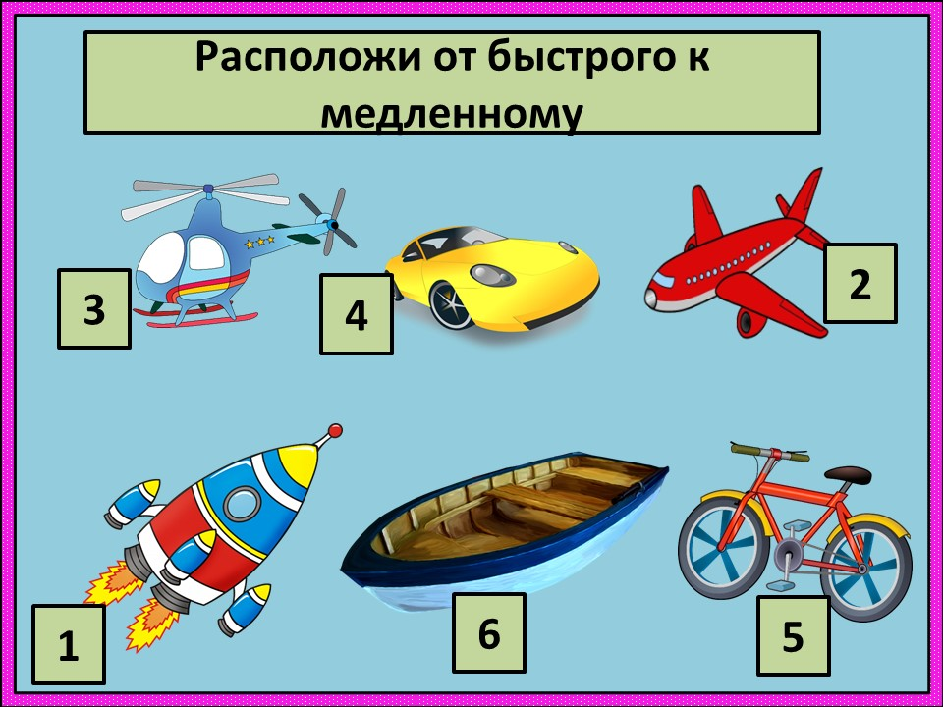

Приложение 3. (слайд)

Скорость гепарда может составлять 120 километров в час.
Скорость антилопы 100км/ч.
У льва максимальная скорость 80 км/ч.
Страус- 72 км/ч.
Заяц-русак- 50-60 км/ч.
Жираф-51 км/ч.

Приложение 4. (слайд)

Улитки движутся со скоростью всего 48 м/ч.
Ленивец - всего 150 м/час.
Черепахи-700-900 м/ч.
Крот- 5-7 км/ч.
Змеи- 10-12 км/ ч.

Приложение 5
На уроке я работал активно / пассивно.
Своей работой на уроке я доволен / не доволен.
Урок для меня показался коротким / длинным.
За урок я не устал / устал
Материал урока мне был интересен / скучен / легким / трудным
Моё настроение стало лучше / хуже

